Муниципальное бюджетное общеобразовательное учреждение
«Черноморская средняя школа №3
имени Пудовкина Федора Федоровича»
муниципального образования Черноморский район
Республики Крым
(МБОУ «Черноморская СШ №3 им. Пудовкина Ф.Ф.»)

Методическая разработка
интегрированный урок математики и финансовой грамотности
в 8 классе

«Финансовая математика»

Методическое объединение учителей математики, физики и информатики

Разработал: Шевцов Дмитрий Владимирович
учитель математики

пгт. Черноморское – 2024г.

Форма урока: занятие-практикум.
Цель: применить базовые знания по математике при изучении экономических категорий.
Задачи:
образовательные:
- способствовать запоминанию основной терминологии, умению решать экономические задачи;
- формировать умение упорядочить полученные знания для рационального применения;
развивающие:
- развитие вычислительных навыков учащихся;
-формирование логического мышления;
- способствовать развитию интереса к математике; умений применять новый материал на практике и в жизни.
воспитательные:
- развитие коммуникативных умений учащихся через организацию групповой, фронтальной работы на уроке.

Методический комментарий к уроку

УМК: Алгебра.8 класс. Учебник для учащихся общеобразовательных учреждений / Макарычев Ю.Н., Миндюк Н.Г., нешков К.И. и др. – М.: Просвещение, 2020г.
Липсиц И.В., Рязанова О.И. Финансовая грамотность: материалы для учащихся 8-9 классов общеобразовательных организаций.- М.:ВАКО,2018.
Методическая разработка урока может быть использована как конспект урока в 8 классе

Форма проведения: классно-урочная
Структурные элементы урока:
- Организационный момент (1 мин.)
- Работа с цитатой (2 мин.)
- Проблемная ситуация (5 мин)
- Актуализация опорных знаний и умений учащихся (3 мин.)
- Разминка – устный счёт (5 мин)
- Работа в группах (решение задач) (18 мин)
- Рефлексия (3 мин)
- Задание на дом (1 мин)
- Подведение итогов (2 мин)

Методы обучения, используемые на уроке: проблема, метод самостоятельной работы, тренажеры.
Формы организации деятельности учащихся: групповая и индивидуальная.
Формы организации учебной деятельности: урок применения новых знаний.
Применение наглядного материала на уроке:
Использование компьютерной презентации на уроке позволяет более наглядно и доступно представить учебный материал, а это, в свою очередь, стимулирует интерес ребёнка к изучаемому предмету. Позволяет вовлечь учащихся в активную деятельность, активизирует внимание учащихся, усиливают их мотивацию, возрастает интерес учеников к предмету, развивает воображение и фантазию, а с этим и повышается эффективность урока.
Актуальность выбранной технологии и форм для достижения цели урока:
Используемая на уроке личностно-ориентированная технология, позволяет учитывать мотивы учения, осознавать учащимся практическую потребность в знаниях по предмету.
Умения и навыки учащихся, необходимые для работы на уроке:
Навыки работы с текстом, соблюдение санитарно – гигиенических норм.
Оборудование к уроку: доска, компьютер с проектором, маршрутные листы, сигнальные карточки двух цветов, раздаточный материал – иллюстрации и принципы финансового благополучия, видеоролик, таблички и цветные стикеры для рефлексии.
Ход урока
1. Организационный момент.
Предварительная подготовка – маршрутные листы (Приложение 1), сигнальные карточки двух цветов, раздаточный материал – иллюстрации и принципы финансового благополучия (Приложение 2), видеоролик (Приложение 3), таблички и цветные стикеры для рефлексии.
Обучающиеся разделены на две группы, в каждой группе файлы с раздаточным материалом.
Учитель. У вас на столах раздаточный материал. В первом файле маршрутные листы для каждого и сигнальные карточки. Достаньте их, пожалуйста. Мне интересно знать, какое у вас настроение перед уроком. Желтый символизирует солнце – радость, синий – дождь, недовольство. Покажите карточку, которая наиболее соответствует вам сейчас. (Значит, урок пройдет легко и увлекательно или надеюсь, угрюмое настроение не помешает нам поработать эффективно.)
2. Работа с цитатой.
Учитель. Эпиграфом урока я выбрала высказывание немецкого писателя Бертольда Ауэрбаха: «Нажить много денег – храбрость; сохранить – мудрость; а умело расходовать – искусство». Подумаем, почему.
Чтобы заработать большие деньги придётся постараться, так как большие деньги можно заработать лишь за большой риск, а для этого нужна ХРАБРОСТЬ. Получив же большие деньги можно легко их спустить, ведь что легко нажито, легко и прожито. Поэтому умение сохранить их МУДРОСТЬ. Умело же расходуя деньги, мы как бы увеличиваем их ещё раз, ведь одну и ту же вещь можно купить по разным ценам. Именно поэтому умелое расходование - это ИСКУССТВО.
3. Проблемная ситуация.
Учитель. Посмотрим видеосюжет ( https://youtu.be/QQaMyXRtoYg). У вас так бывает? К сожалению, не всегда подростки знают как математически или финансово грамотно поступить. Попробуем разобраться в финансовых вопросах. Какая тема урока?
4. Мотивация учебной деятельности, актуализация знаний.
5. Разминка – устный счет. Решившие задачу, поднимают руку, кто-то озвучивает ответ, согласные с ответом поднимают желтую карточку, если нет – синюю. Проводят самооценку, выставляя баллы в маршрутные листы.
- В коллекции нумизмата 35 монет, посвящённых знаменательным датам, что составляет 1 % всех монет его коллекции. Сколько монет в коллекции нумизмата?
- Даша заплатила за 6 одинаковых тетрадей 120 рублей. Сколько тетрадей она могла бы купить на 80руб.?
- Стоимость стула 450 руб., а стоимость кресла в 3 раза больше. Сколько вместе стоят стул и кресло?
- Держатели дисконтной карты получают при покупке скидку 3 %. Сколько рублей заплатит держатель дисконтной карты за покупку, если товар стоит 600 р.?
- На распродаже цену на товар снизили на 30%, при этом он стал стоить 350 р. Сколь рублей стоил товар до распродажи?

6. Работа в группах (решение задач)
Учитель. Что объединяло задачи? Экономическое содержание. Зачем решать экономические задачи на уроках математики, если все не будут экономистами? Зачем быть финансово грамотным? Мы попробуем сформулировать принципы финансового благополучия, проработав их в группах. У каждой группы задача, в ней зашифрован один из принципов финансового благополучия. Необходимо решить задачу, найти из предложенных принципов нужный и соответствующую ему иллюстрацию.
У каждого из нас есть сокровенные желания, но не всегда хватает средств. Как получить желаемое?
Проверка решения задачи группы №1.( Задание 5 № 367136 ОГЭ). Для строительства гаража можно использовать один из двух типов фундамента: бетонный или фундамент из пеноблоков. Для фундамента из пеноблоков необходимо 2 кубометра пеноблоков и 4 мешка цемента. Для бетонного фундамента необходимо 2 тонны щебня и 20 мешков цемента. Кубометр пеноблоков стоит 2450 рублей, щебень стоит 620 рублей за тонну, а мешок цемента стоит 230 рублей. Сколько рублей будет стоить материал, если выбрать наиболее дешевый вариант?
О чем задача? Об экономии. Какой принцип? Сохраняй! (Обучающиеся прикрепляют на доску иллюстрацию и принцип)
Бывает недостаточно сэкономленных средств. Где взять недостающие? Можно взять в кредит. Что такое кредит? Бывают ли беспроцентные кредиты. Чем опасны быстрые займы? Проверка решения задачи группы №2.(Учебник «Основы финансовой грамотности», глава «Кредит»). Дима мечтает купить телефон, который стоит 10000р. У Димы есть 1000 р. Такую же сумму он может откладывать каждый месяц. Через 9 месяцев он накопит 10000 р. И сможет купить желанный телефон. Но Дима желает купить телефон прямо сейчас, использовав экспресс – кредит «10/10/10». Первоначальный взнос 10% от цены, затем в течении 10 месяцев по 10 %. Сколько денег в итоге Дима заплатит за телефон?
О чем задача? О процентах за пользование кредитом. Какой принцип? Живи по средствам!
Если разумно вести семейный бюджет, то появляются свободные средства. Что можно с ними сделать? В каком возрасте и куда можно вложить средства с целью получения прибыли? Банковские вклады, ценные бумаги.
Динамическая пауза
Встаньте те, кто с уважением относится к деньгам.
Присядьте те, кто копит деньги.
Покачайте головой те, кому родители доверяют совершать покупки в магазине.
Поднимите руку, кто мечтает о новом телефоне.
Поднимите две руки, кто в будущем возьмёт кредит на поездку на Гавайи.
Погладьте себя по голове те, кто в будущем будет вести строгий учёт своих доходов и расходов.

Проверка решения задачи №3.( Задание 5 № 367104 ОГЭ). В таблице даны условия банковского вклада в трех различных банках. Предполагается, что клиент кладет на счет 10 000 рублей на срок 1 год. В каком банке к концу года вклад окажется наибольшим? В ответе укажите сумму этого вклада в рублях.
Банк | Обслуживание счета * | Процентная ставка  (% годовых) **
Банк А | 40 руб. в год | 2
Банк Б | 8 руб. в месяц | 3,5
Банк В | Бесплатно | 1,5
* В начале года или месяца со счета снимается указанная сумма в уплату за ведение счета
** В конце года вклад увеличивается на указанное количество процентов.
О чем задача? О вкладе. Какой принцип? Инвестируй! Инвестировать можно не только в ценные бумаги, но и в себя.
Закрепление. Обучающиеся проговаривают сформулированные принципы финансового благополучия
7 . Рефлексия
1.Ребята по кругу высказываются одним предложением, выбирая начало фразы из рефлексивного экрана на доске:
сегодня я узнал…
было интересно…
было трудно…
я понял, что…
теперь я могу…
я почувствовал, что…
я приобрел…
я научился
у меня получилось …
я смог…
я попробую…
меня удивило…
урок дал мне для жизни…
мне захотелось…

8. Задание на дом. Ребята, дома нужно будет решить задачи с экономическим содержанием из банка данных ОГЭ. Ссылку отправлю на Вайбер.
9.Подведение итогов.
Благодарю всех за урок. Деньги приходят и уходят, но этим процессом можно и нужно управлять. Надеюсь, что урок поможет вам стать финансово грамотными, успешными. Прошу подсчитать результаты в маршрутных листах, выставить себе отметки и сдать листы. Критерии прилагаются.
Уходя из кабинета, прошу прикрепить цветные магниты на кошелёк: желтый – солнце, радость; синий – дождь, недовольство.

Приложение 1
Фамилия, имя ______________________________________________________________
Класс ____________
Устный счёт | Номер задачи | Количество баллов за задачу
Устный счёт | 1
Устный счёт | 2
Устный счёт | 3
Устный счёт | 4
Устный счёт | 5
Задачи | 1
Задачи | 2
Задачи | 3
Количество баллов
Отметка

За каждую верно выполненную задачу устного счёта -1балл, текстовую задачу – 2 балла.
10 -11 баллов: «5»
8-9 баллов: «4»
6-7 баллов: «3»
0-5 баллов: «2»

Приложение 2
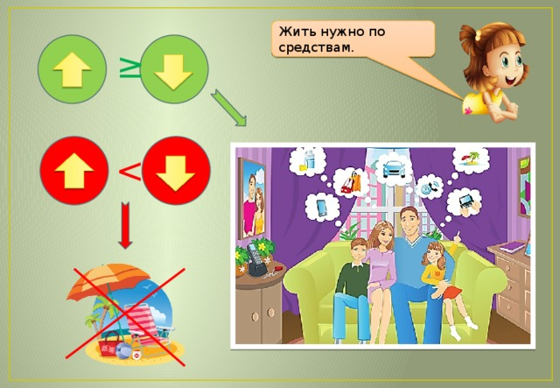
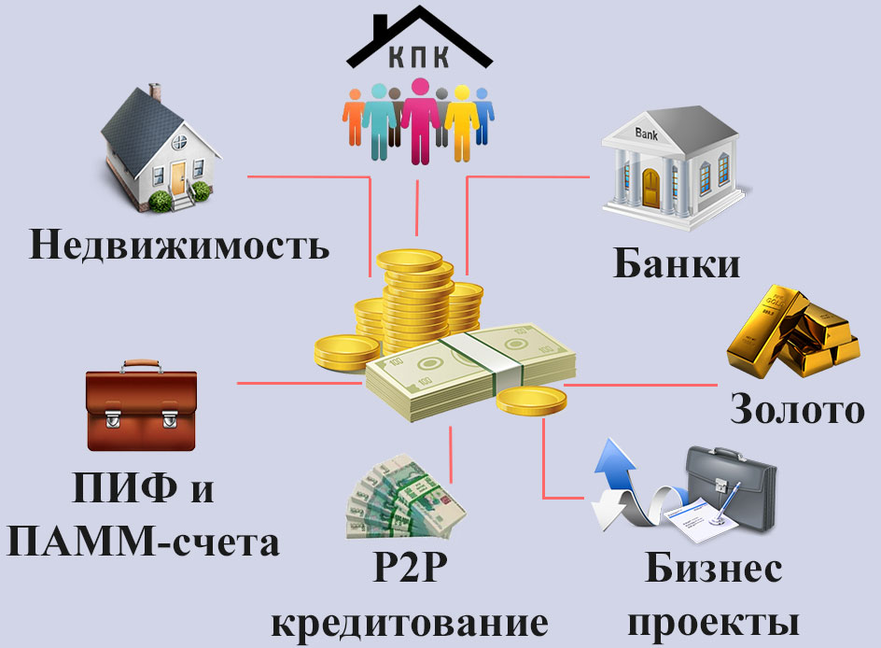


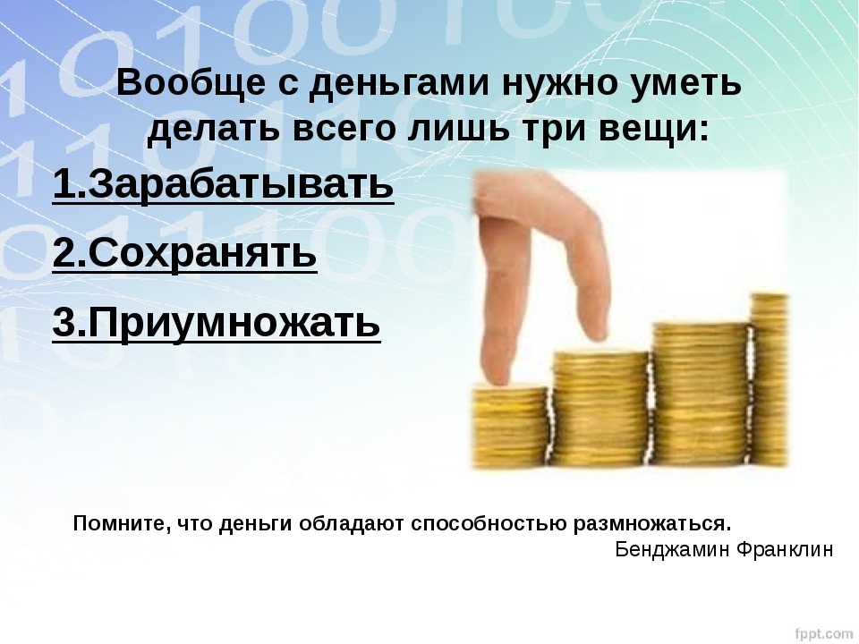

Приложение 3
( https://youtu.be/QQaMyXRtoYg

